Foto №1 Vista generale della proprietà ispezionata | 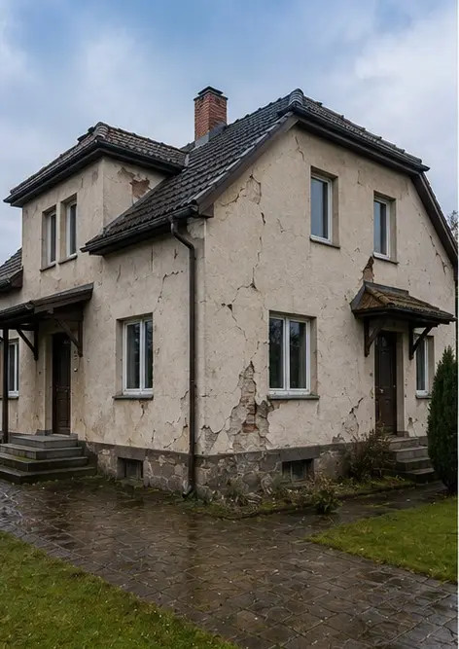
Foto №2 Panoramica dei danni esterni documentati durante l'ispezione | 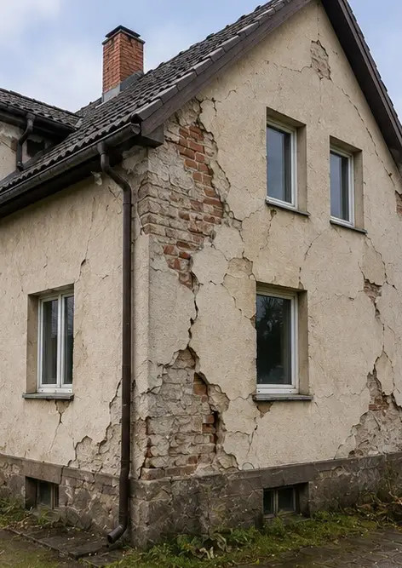
Foto №3 Area del tetto danneggiata identificata e registrata | 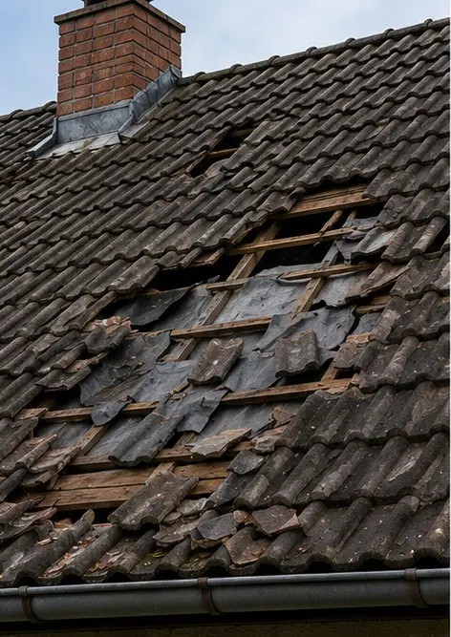
Foto №4 Danno alla parete esterna documentato per la valutazione | 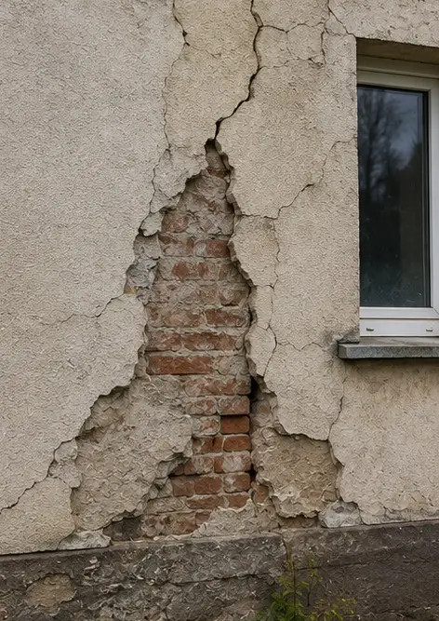
Foto №5 Crepa nella parete strutturale documentata durante l'ispezione | 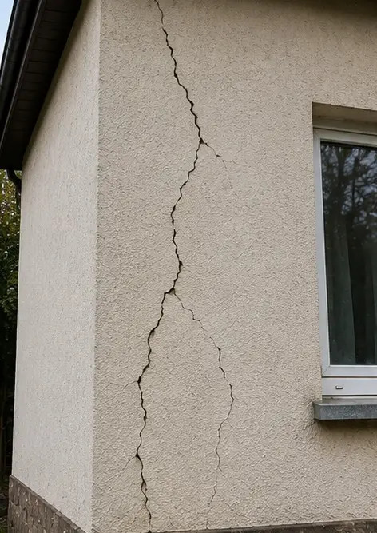
Foto №6 Area di danno da acqua identificata e registrata | 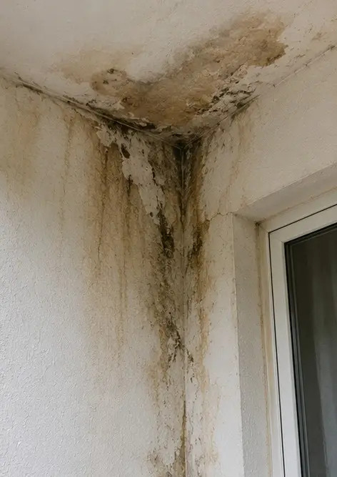
Foto №7 Finestra danneggiata documentata per la valutazione | 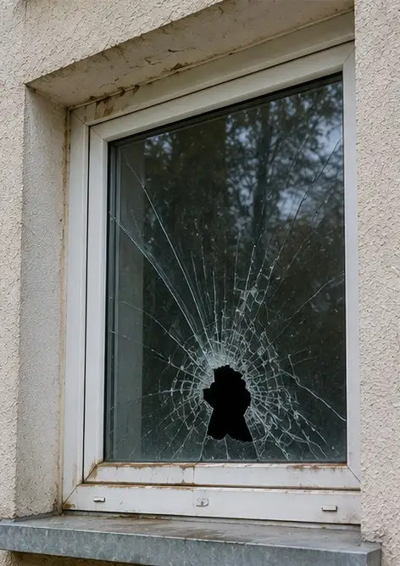
Foto №8 Porta d'ingresso danneggiata registrata durante l'ispezione | 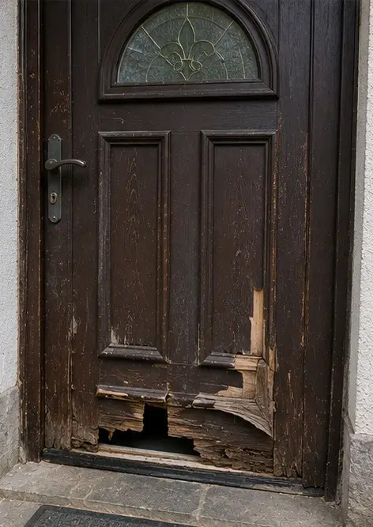
Foto №9 Pavimentazione danneggiata documentata durante l'ispezione | 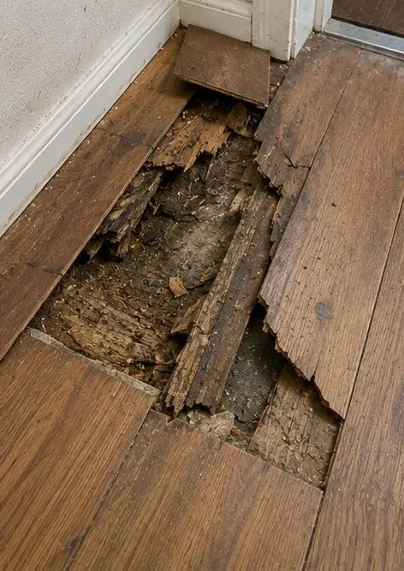
Foto №10 Danno al soffitto identificato e registrato | 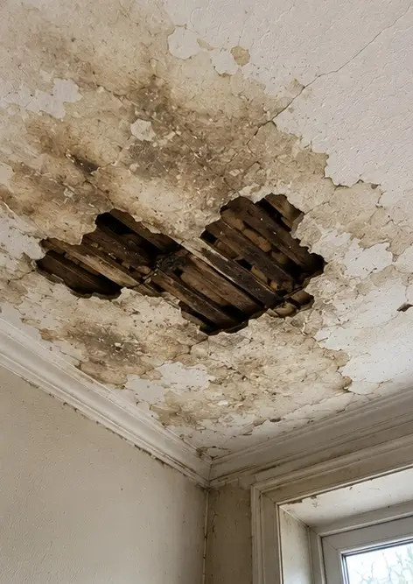
Foto №11 Danno da perdita idraulica documentato | 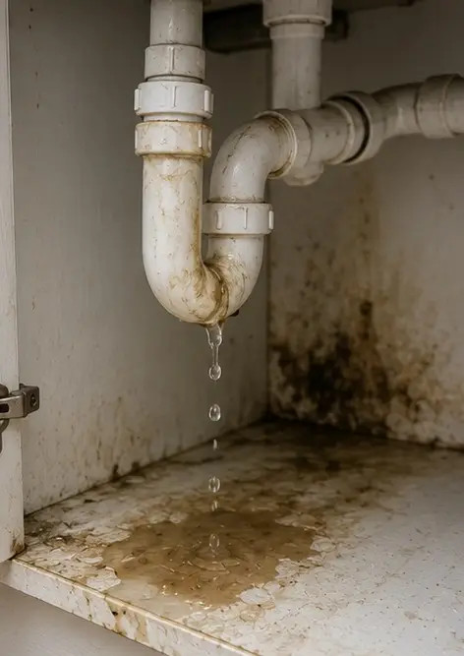
Foto №12 Danno all'impianto elettrico registrato durante l'ispezione | 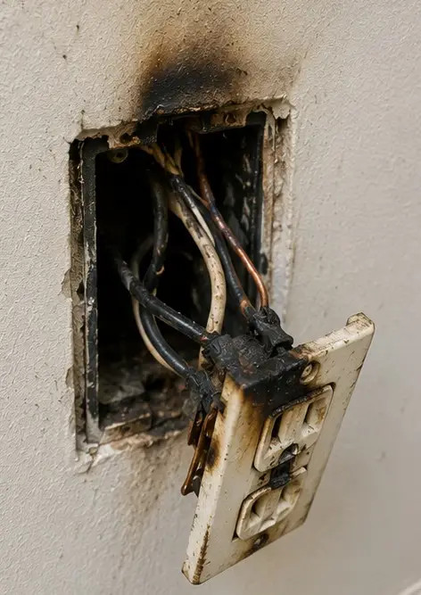
Foto №13 Dettaglio del danno strutturale documentato per la valutazione | 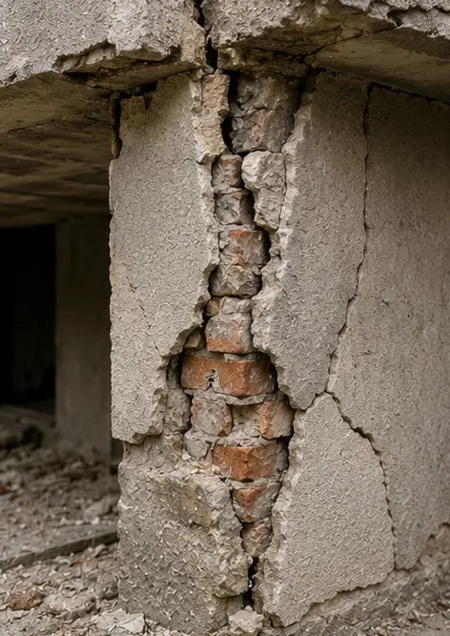
Foto №14 Primo piano fotografico del danno identificato come prova | 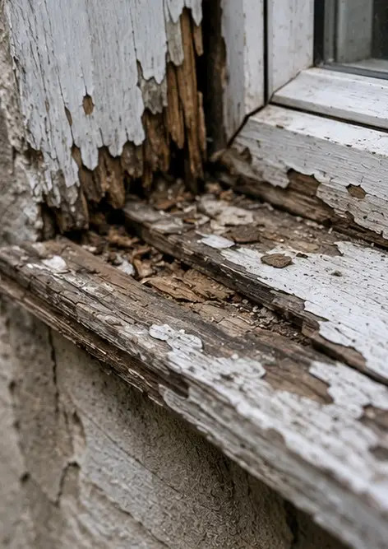
Foto №15 Panoramica di più punti di danno | 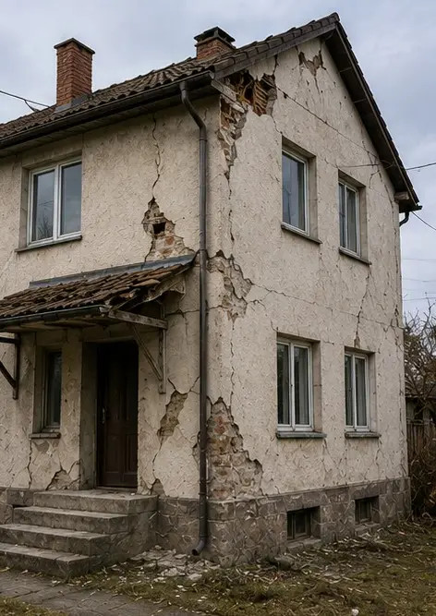
Foto №16 Fotografia riepilogativa finale dell'ispezione danni | 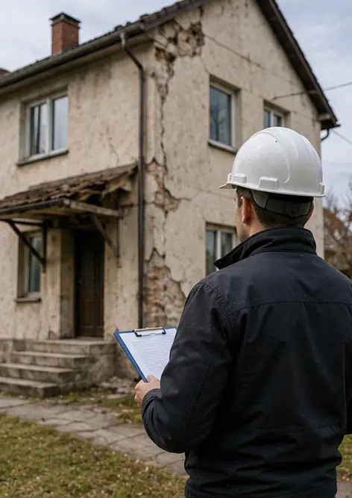

Crea il tuo report fotografico online

Usa Photo Reports per creare report fotografici strutturati in PDF e Word con layout, didascalie e strumenti di esportazione.

• Layout di pagina automatici
• Esportazione in PDF e DOCX
• Didascalie e commenti alle foto
• Report prima e dopo
• Report di ispezione e manutenzione
https://photo-reports.online

